AWS　EFS(Elastic File System)演習

クラス　　　　No. 氏名

EFSサービスを利用して共有ディレクトリを作成しなさい。

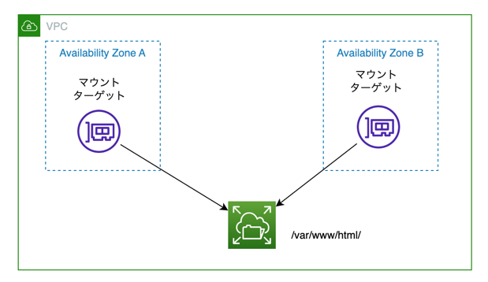

□EFSの準備

1.セキュリティグループを作成しなさい。

　EFSで使用する次の仕様に従いセキュリティグループ(インバウンドルール)を作成しなさい。

　セキュリティグループ名：クラス名番号-sg-efs タイプ：NFS　ソース：VPCで設定したネットワークアドレス

　セキュリティグループは作成できた確認しなさい。［　作成できた　・　作成できない　］

２.VPCのDNS解決の有効化  
VPCの「アクション」から「DNS 解決を編集」を選択し、有効化になっているか確認する。

　また「DNS ホスト名を編集」も有効化しておくこと。

＊（EFSをDNSで接続するために必要）

3.EC2へのefs-utilsパッケージのインストール、EFSマウントができるようにしなさい。

|  |
| --- |
| sudo yum install -y amazon-efs-utils |

　＊EC２が２台構成の場合は、２台ともインストールしなさい。

□EFSの設定

1.次の仕様に従い、ファイルシステムを作成しなさい。

　名前：クラス名番号-efs VPC:クラス名_vpc　可用性と耐久性：リージョン

　＊「カスタマイズ」を選択して、詳細を設定

　 タグ：タグキー(Name)、 タグ値(クラス名番号-efs)

・ネットワーク＞マウントターゲット

　　デフォルトセキュリティグループを削除して、EFS用に設定したセキュリティグループを適用しなさい。

　　＊すべてのサブネットにセキュリティグループを設定し、「次へ」

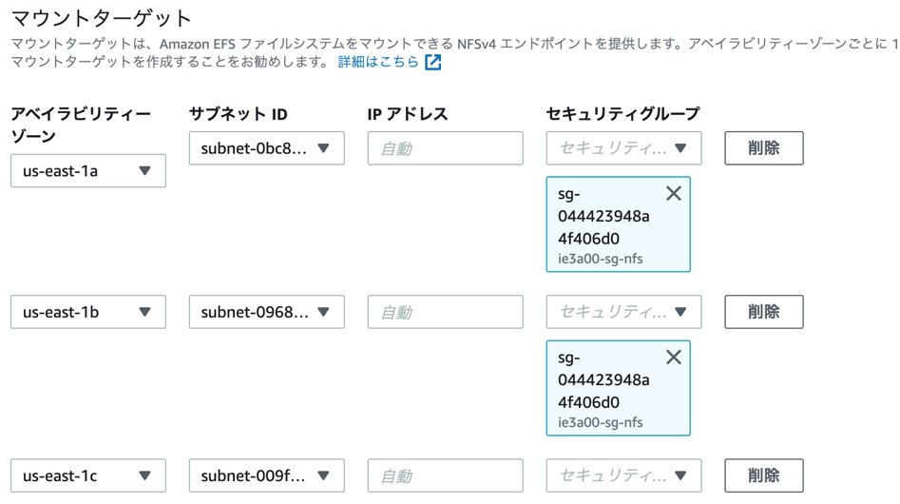

2.ファイルシステムが作成できたか確認しなさい。

［　確認できた　・　確認できない　］ファイルシステムID：［ 　　］

3.作成したファイルシステムとEFSを「アタッチ」しなさい(作成したファイルシステム>アタッチ>DNS経由でマウント)。

「NFSクライアントの使用」をコピーし、EC２上でペーストしなさい。その後「efs」を「/var/www/html/」に変更しな

さい。

|  |
| --- |
| sudo mount -t nfs4 -o nfsvers=〜.amazonaws.com:/ /var/www/html/ |

　変更後に実行しなさい。

□EFSの確認

1.EFSマウントができたかEC2で次のコマンドを入力して確認しなさい。

|  |
| --- |
| df -h  fs-〜1.amazonaws.com:/ 8.0E 0 8.0E 0% /var/www/html |

　上のような表示を一覧から確認することができたか。［　確認できた　・　確認できない　］

2.EFSをマウントしたEC２のいずれかの「/var/www/html/」で次のようなファイル(hello.php)を配置しなさい。

|  |
| --- |
| <?php  print ‘Hello Jtake & Mcato’;  ?> |

3.配置が終了したら、2で配置した別のEC２にブラウザでアクセスしてページを確認しなさい。

　http://IPアドレス/hello.php

